Leyssene Loic 2022

AJOUT DE VLAN SUR L’interface PMX OPT1 du Pfsense

Se connecter à l’interface web du pfsense via vpn à l’adresse <https://172.27.27.254:9543>

Dans l’onglet Interfaces, ouvrir Affectation, puis section vlans, cliquer sur ajouter.

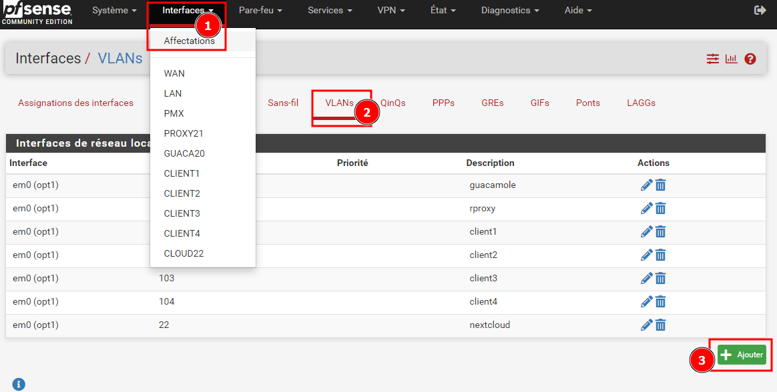

Les vlans sont renseignés sous l’interfaces em0 (opt1). Donner un ID de vlan (balise) ici 105, puis un nom (description) ici client5

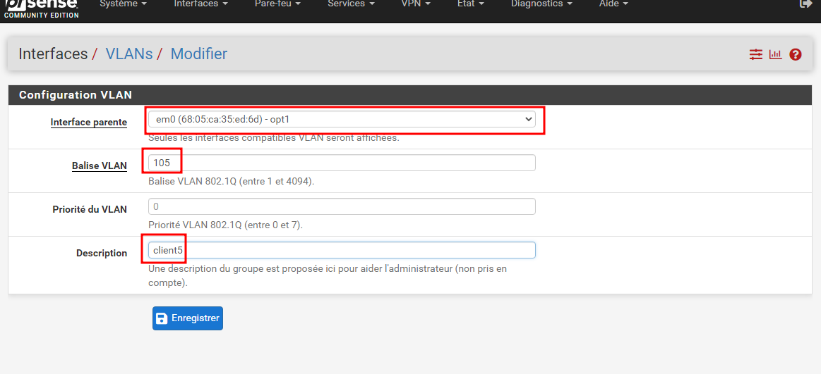

Dans Interfaces, affectation, assignation des interfaces, ajouter l’interface vlan créé précédement

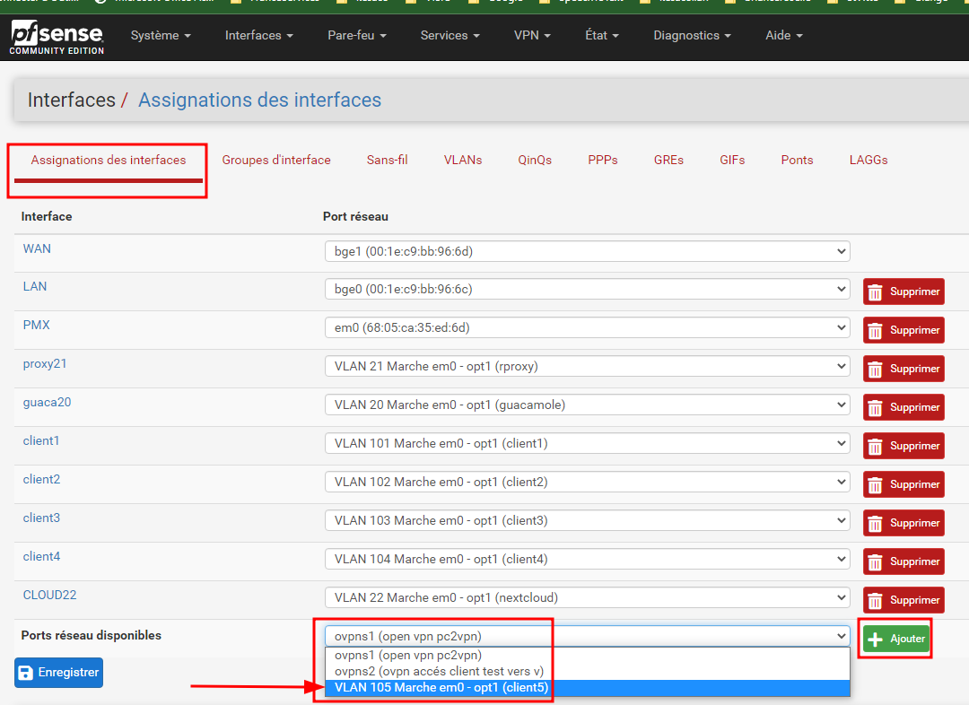

Une fois créé cliquer sur son nom ici OPT9

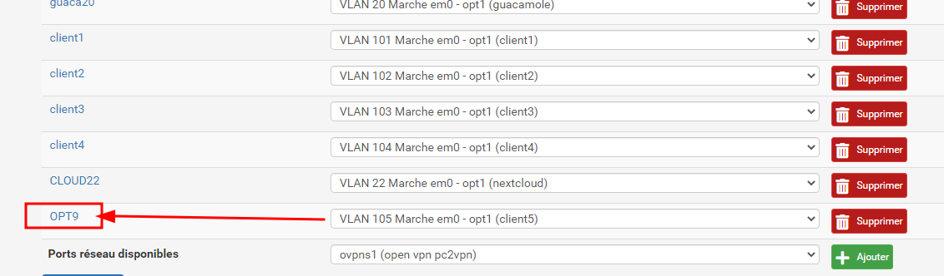

Dans la fenetre qui s’ouvre activer l’interface, renseigner sa description (nom) type de configuration, et son adresse ip v4 et masque de sous réseau ; enregistrer les changements en de page, puis appliquer les modifications

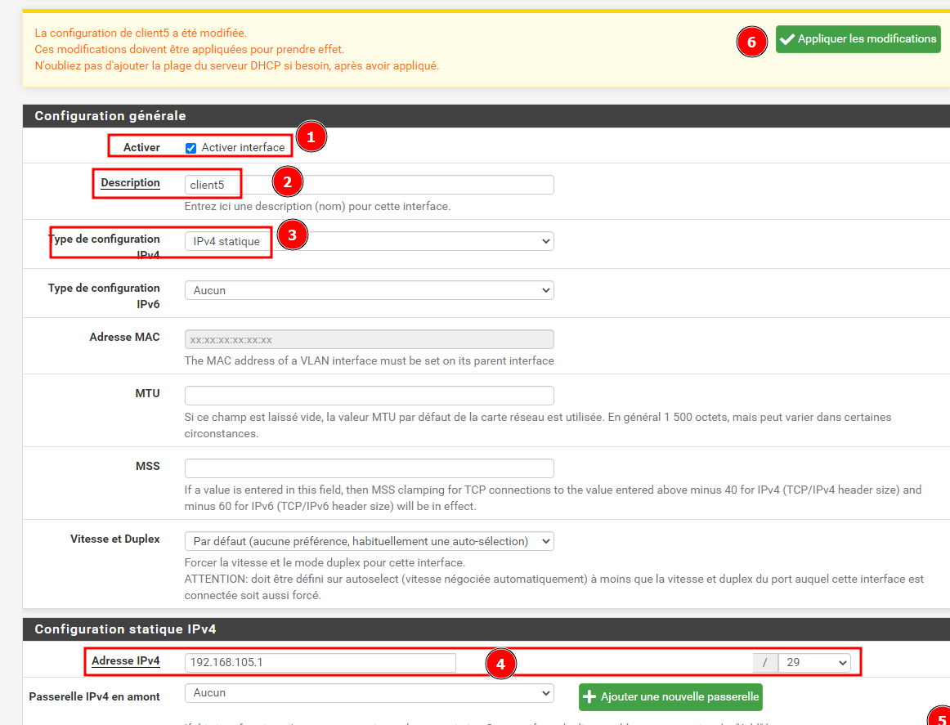

Si on shouaite un service dhcp sur cette interface, se rendre dans service, serveur dhcp.

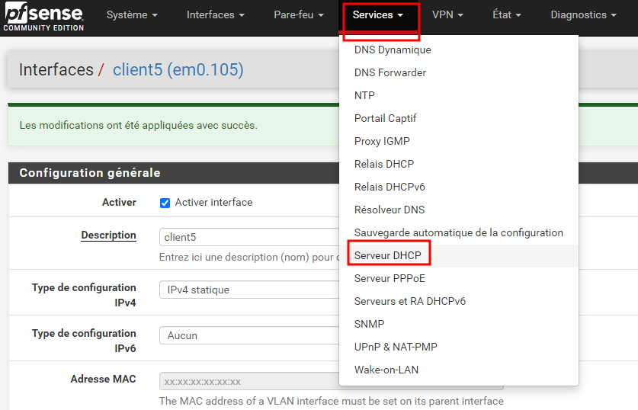

Au besoin, activer le serveur dhcp, renseigner la plage d’adresse voulue, suivant le masque de sous-réseau. (ainsi que les autres paramêtres éventuels, serveur dns ...)

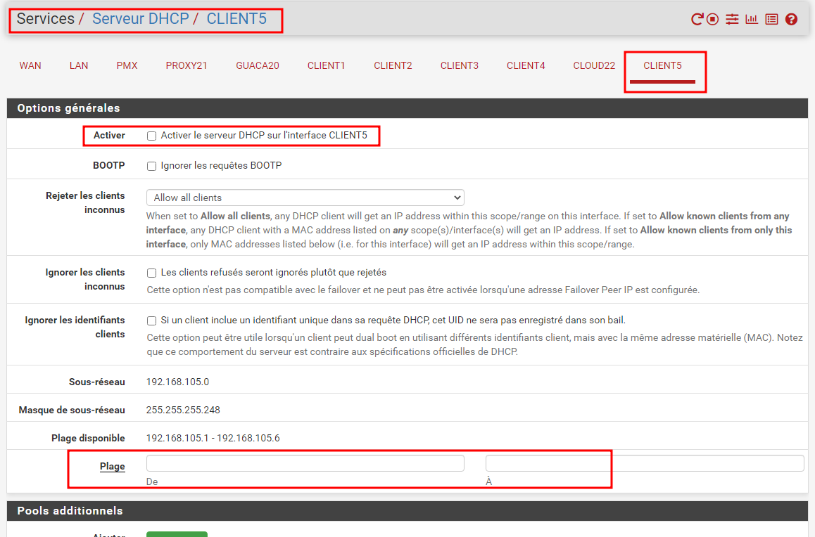

LES REGLES DU PARE FEU PEUVENT ETRE REGLES COMME SUR L’EXEMPLE SUIVANT :

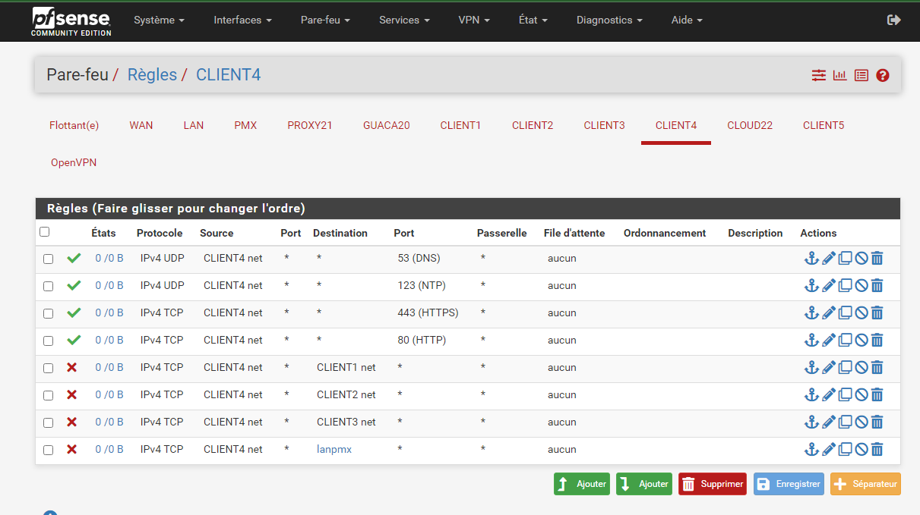

Seuls les ports en vert sont autorisés en sortie, en rouge, blocage vers les autres vlan.

On peut durcir les rêgles en renseignant comme passerelle WAN sur les ports autorisés.

**AJOUT VLAN DANS LE SWITCH ALLIED**

Sur place ou a distance, Se connecter à un PC physique ayant un accès Bureau distant (mstsc ou vnc) configuré, Ainsi qu’un câble console connecté au switch . Via Vpn, se connecter au switch via ssh si configuré sur le switch.

Avec un cable console, relever le num de port com, et avec putty :

com3

speed 115200

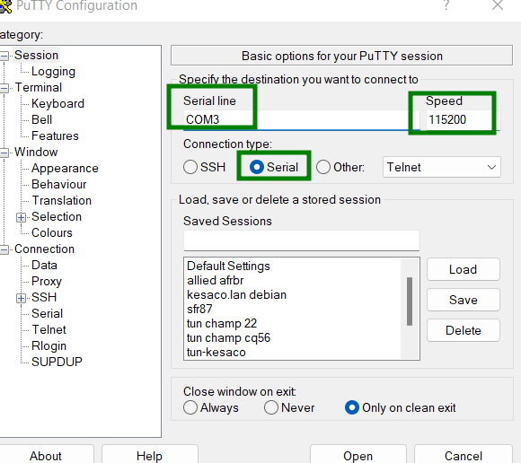

sinon en ssh (172.27.27.253)… avec putty. Configuration ssh sur le switch :

crypto key generate rsa

ip ssh server

Administration login/user name : afrbr

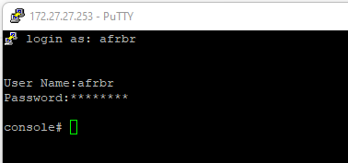

**AJOUT VLAN CREE DANS LE PFSENSE, passer en mode configuration**

console# conf

console(config)# vlan database

console(config-vlan)# vlan 105

console(config-vlan)# exit

console(config)# interface vlan 105

console(config-if)# name client5

console(config-if)# end

AJOUT DU VLAN A L’INTERFACE (ici 1/g47) TRUNK vers OPT1 du pfsense

console# conf

console(config)# interface ethernet 1/g47

console(config-if)# switchport trunk allowed vlan add 105

console(config-if)# end

Enregristrer les modifications :

console# copy running-config startup-config

Overwrite file [startup-config] ?[Yes/press any key for no]....

Y pour yes.

**TAGGUER LES VLAN SUR LES INTERFACES DU SWITCH VIA INTERFACE WEB**

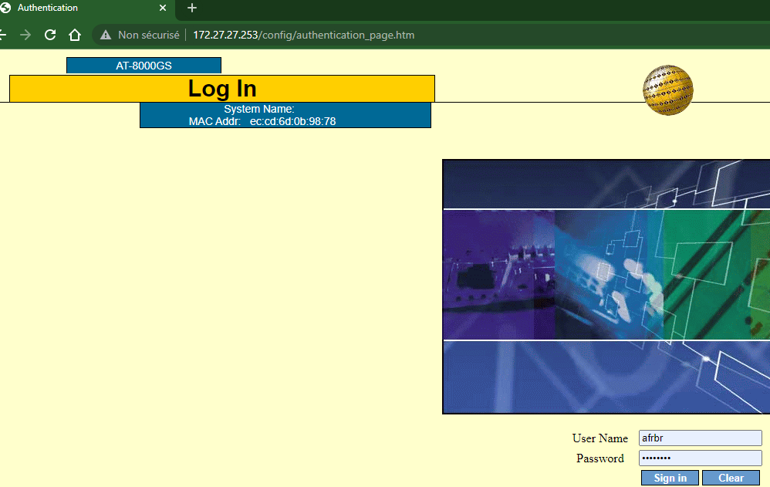

Dans l’onglet Layer2, sélectionner VLAN, puis l’ID du vlan a taggué dans les ports souhaités, puis cliquer sur modify en bas de page

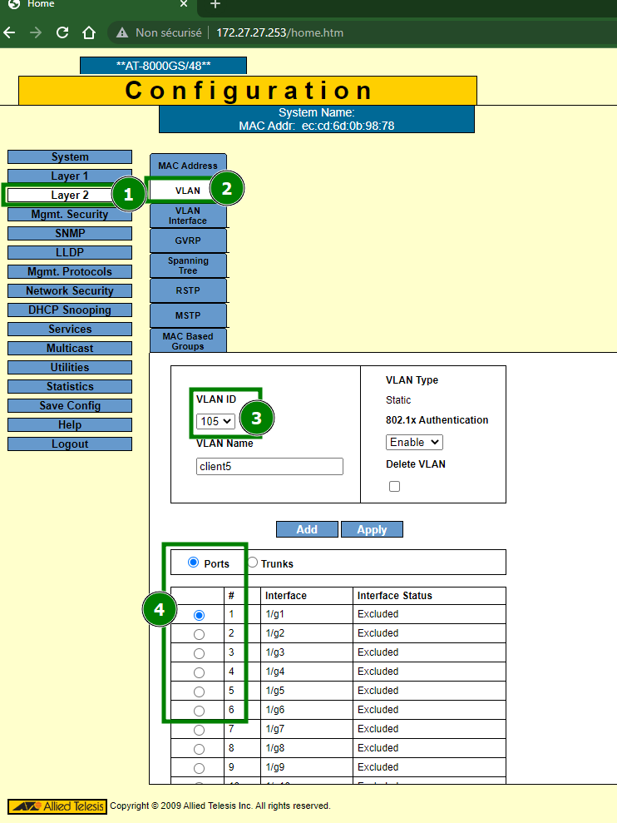

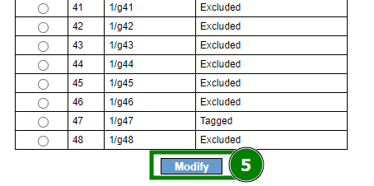

Dans la fenêtre qui s’ouvre sélectionner tagged, pour tagguer le vlan dans le port.

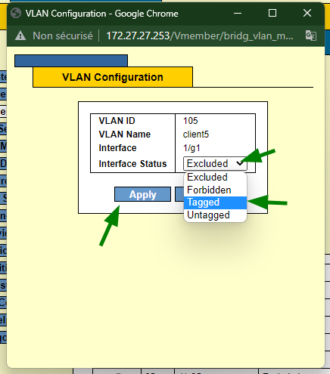

Faire ceci dans tous les ports ou l’on souhaite tagguer les vlan.

**Déclarer Vlan créer dans le pfsense sur une interface réseau d’une machine virtuelle**

Ne Pas oublier de Cocher vlan aware

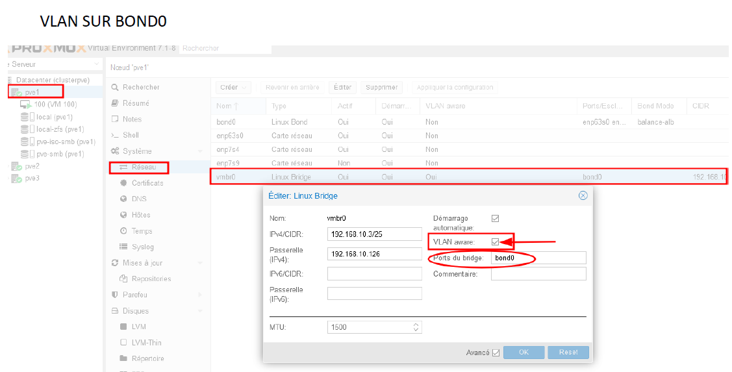

Sur la VM :

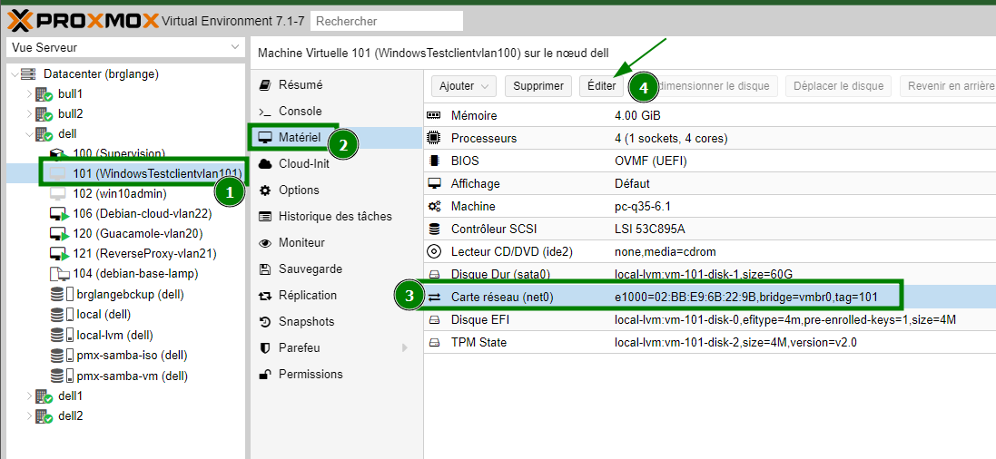

EXEMPLE POUR vlan 101 (client1) sur la vm Windows10 du client 1.

